2016 סמ' ב' מועד ב'
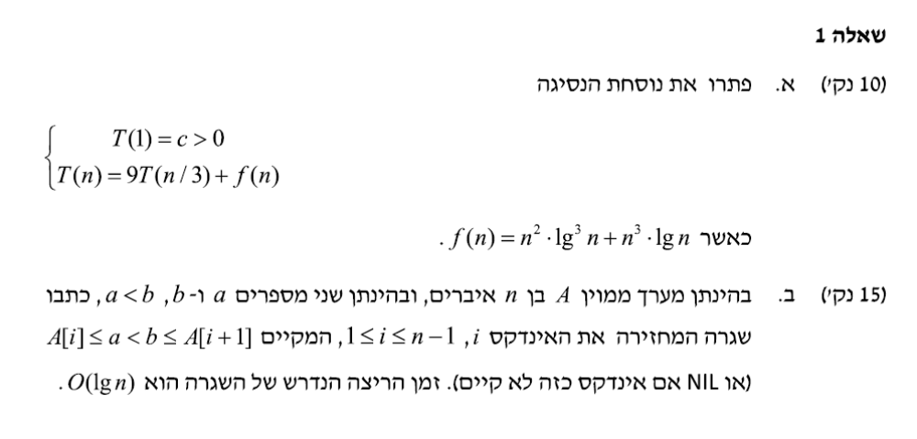
- $\left\{\begin{aligned}T\left(1\right)=c>0 \\ T\left(n\right)=9T\left(\frac{n}{3}\right)+n^{3}lgn+n^{2}{\left(lgn\right)}^{3}\end{aligned}\right.$ $n^{2}{\left(lgn\right)}^{3}=o\left(n^{3}lgn\right)$ – נובע משיקולי חישוב גבולות.
בכל קריאה רקורסיבית נעשות לפחות $n^{3}lgn$ פעולות.
לכן $n^{3}lgn$ חסם תחתון לנסוחת הנסיגה.
נחפש חסם עליון. ננחש כי הוא $n^{3}lgn$ . (נשתמש ב-3 כבסיס לפונקציה lgn. זה לא משנה מבחינה אסימפטוטית).
נניח כי:
$$T\left(\frac{n}{3}\right)≤c\left(\frac{n^{3}}{3^{3}}\right)\lg^{2}\left(\frac{n}{3}\right)= c\left(\frac{n^{3}}{3^{3}}\right){\left(lgn-1\right)}^{2}$$
לכן –
$$T\left(n\right)=9T\left(\frac{n}{3}\right)+n^{2}{\left(lgn\right)}^{3}+n^{3}lgn ≤9c\left(\frac{n^{3}}{3^{3}}\right){\left(lgn-1\right)}^{2}+n^{2}{\left(lgn\right)}^{3}+n^{3}lgn=\frac{cn^{3}}{3}lgn-\frac{cn^{3}}{3}+n^{2}{\left(lgn\right)}^{3}+n^{3}lgn ?≤cn^{3}lgn$$
נבחר c=3 ונקבל:
$$n^{3}lgn-n^{3}+n^{2}{\left(lgn\right)}^{3}+n^{3}lgn$$
- נבצע חיפוש בינארי עבור הערך a . אם מצאנו אותו והוא לא האיבר הגדול ביותר במערך, אז נבדוק האם האיבר במקום i+1 שווה ל-b אם כן נחזיר את i ואם לא נחזיר NIL

- 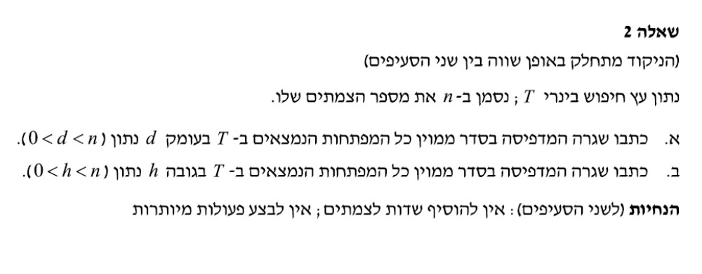הפונקציה מקבלת שורש של עץ ועומק נדרש.
PrintDepth(x,d)
if d=1
if left[x]≠NIL
print left[x]
if right[x]≠NIL
print right[x]
else if left[x]≠NIL
return PrintDepth(left[x],d-1)
if right[x]≠NIL
return PrintDepth(right[x],d-1)

נכונות – הרקורסיה עוצרת כשהגענו לעומק המינמלי – 1 ומדפיסה קודם את האיבר הקטן מבין השניים, ככל שיש בכלל שני בנים. הרקורסיה בנויה כך שהולכים על איברי העומק הרצוי משמאל לימין.
במקרה הגרוע, כשהעח"ב הוא שרשרת תאים לימין או לשמאל, ירוץ האלגוריתם על כל איברי העץ, Θ(n).

- הפונקציה מקבל שורש של עץ וגובה נדרש.
PrintHeight(x,d)
if height[x]=d\
if left[x]≠NIL
print left[x]
if right[x]≠NIL
print right[x]
else if left[x]≠NIL
return PrintHeight(left[x],d-1)
if right[x]≠NIL
return PrintDepth(right[x],d-1)

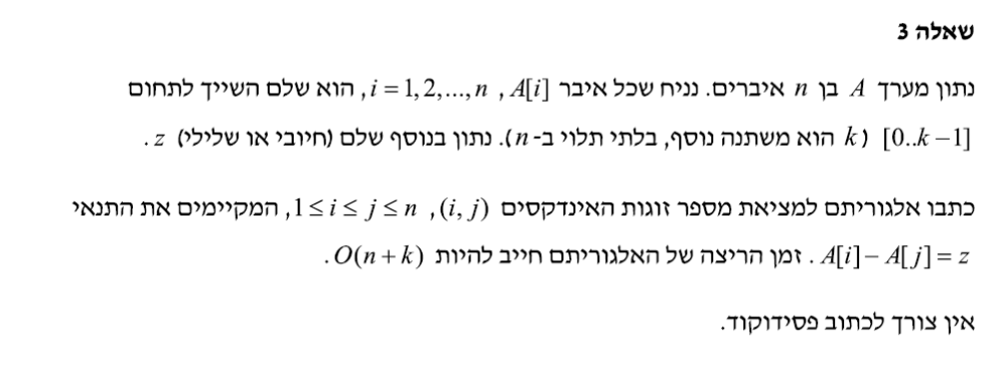

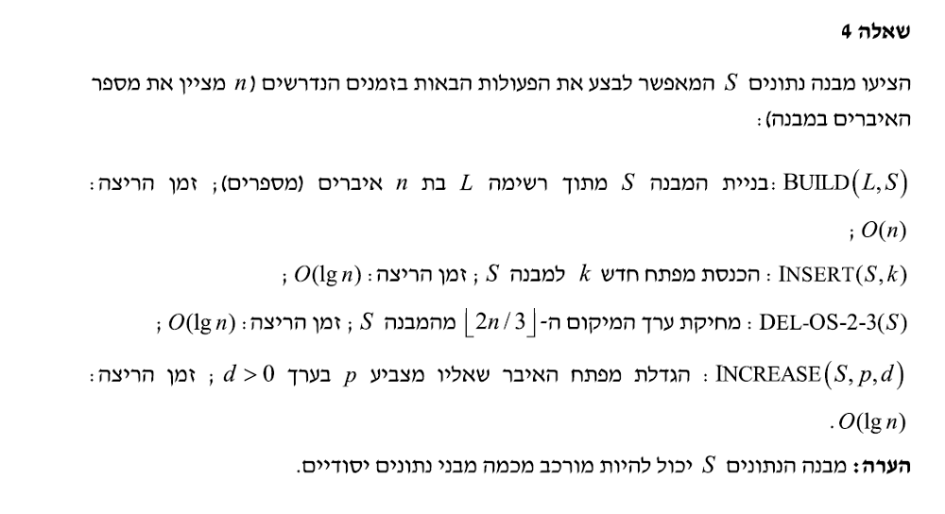

נחזיק מונה ועא"ש

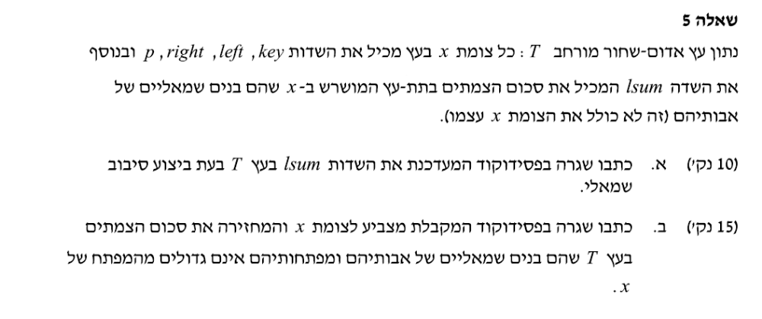

Updatelsum(x,y)

leftYkey←key[left[y]]
leftYsum←lsum[left[y]]
Ysum←lsum[y]
lsum[y]←lsum[y]-leftYkey+lsum[x]+key[x]
lsum[x]←lsum[x]-Ysum+leftYsum

סיבוכיות זמן ריצה קבוע.
key[y]>=key[x]
עדכון סכום הבנים שמאליים של צומת y - יש להסיר את ערך בנו השמאלי, אך להותיר את ערך סכום הבנים השמאליים של הבן השמאלי. יש להוסיף את ערך הצומת x ואת הסכום של בניו השמאליים.
עדכון סכום הבנים השמאליים של הצומת x – יש להסיר את סכום הבנים השמאליים של הצומת y ולהוסיף סכום הבנים השמאליים בצומת שהיה בן שמאלי צומת y.

- אלגוריתם לחישוב סך כל הסכומים של כל הבנים השמאליים של צמתים שערכיהם לא גדולים מ-x:

AllSumL(x)
sum←lsum[left[x]]+key[x]
while x≠NIL do
if x=left[p[x]]
x←p[x]
else
x←p[x]
sum←sum+lsum[x]
return sum

סיבוכיות – כגובה עא"ש – Θ(lgn).

